**İzmir Bakırçay Üniversitesi**

**Mühendislik Mimarlık Fakültesi**

**Bilgisayar Mühendisliği Bölümü**

**Kütüphane Envanter Otomasyonu**

**Hasan Özden Sabuncu**

**Danışman: Dr. Öğr. Üyesi Okan Öztürkmenoğlu**

**Probemi Tanımlama**

Projemizde bir kütüphanenin üyelerine ödünç vereceği kitapların, envanter takibini yapanbir otomasyon geliştirmek amaçlanmıştır. Projede kitaplara, yazarlara ve kitapların yazarlarına ait veriler tutulacak olup, her bir dosya içinde kayıt etme, güncelleme, silme ve belirlenecek kriterlere göre aratma gerçekleştirilecektir. Verilerin, program açılıp kapandığında kaybolmaması lazımdır.

KİTAP KAYIT FONKSİYONLARI

**char** kitapkategori[50] , **int** kitapkodu , **char** kitapkategori[50] , **int** kitapsayfa , **int** kitapuygun , **int** kitapbasim

1. BAŞLA
2. YAZ “Kitap kategorisini seçiniz

Roman için = 1

Masal için = 2

Şiir için = 3

1. OKU kitapkategori
2. kitapkategori =1 ise GİT 9
3. kitapkategori =2 ise GİT 10
4. kitapkategori =3 ise GİT 11
5. YAZ “Lütfen geçerli bir kategori seçiniz”
6. GİT 2
7. kitapkategori=Roman GİT 12
8. kitapkategori=Masal GİT 12
9. kitapkategori=Şiir GİT 12
10. YAZ “Seçilen kategorideki kitabın kodunu ve adını giriniz”
11. OKU kitapkodu
12. OKU kitapadi
13. YAZ “Kitabın sayfa sayısını, uygun kitap sayısı ve basım yılını giriniz”
14. OKU kitapsayfa
15. OKU kitapuygun
16. OKU kitapbasim
17. Kaydet(kitapkayitlari.txt)
18. BİTİR

KİTAP ARAMA FONKSİYONU

1. BAŞLA
2. YAZ Kitap kodu ile arama için =1

Kİtap adı ile arama için =2

1. OKU B
2. B=1 ise GİT 7
3. B=2 ise GİT 16
4. YAZ “Aramak isteğiniz kitabın kitap kodunu giriniz”
5. OKU kitapkod2
6. kitapkod2=kitapkod

10) BUL kitapkod(kitapkayitlari.txt)

11) kitapkod!=(kitapkayitlari.txt) ise GİT 13

12) kitapkod==(kitapkayitlari.txt) ise GİT 15

13) YAZ “Lütfen geçerli bir kitap kodu giriniz”

14) GİT 7

15) EKRANA YAZ //ekrana, bulunan kitap

16) YAZ “Aramak istediğiniz kitabın adını girin”

17) OKU kitapadi2

18) kitapadi2=kitapadi

19) BUL kitapadi(kitapkayitlari.txt)

20) kitapadi!=(kitapkayitlari.txt) ise GİT 22

21) kitapadi==(kitapkayitlari.txt) ise GİT 24

22) YAZ “Lütfen geçerli bir kitap adı giriniz”

23) GİT 16

24) YAZ EKRANA YAZ //ekrana, bulunan kitap

25) BİTİR

KİTAP SİLME FONKSİYONU

1. BAŞLA
2. Yaz “Lütfen silmek istedğiniz kitabın kodunu giriniz”
3. OKU kitapkod3
4. kitapkod=kitapkod3
5. kitapkod!=(kitapkayitlari.txt) ise GİT 7
6. kitapkod=(kitapkayitlari.txt) ise GİT 8
7. YAZ “Lütfen geçerli bir kod giriniz.”
8. GİT 2
9. (SİL) kitapkod(kitapkayitlari.txt)
10. BİTİR

KİTAP GÜNCELLEME FONKSİYONU

1. BAŞLA
2. YAZ “Değiştirmek istedğiniz kitap kodunu giriniz”
3. OKU kitapkod4
4. kitapkod=kitapkod4
5. kitapkod!=(kitapkayitlari..txt) ise GİT 7
6. kitapkod=(kitapkayitlari.txt) ise GİT 9
7. YAZ “Lütfen geçerli bir kitap kodu giriniz”
8. GİT 2
9. YAZ “Lütfen kitabın hangi bilgisini değiştirmek istediğinizi seçiniz”
10. YAZ kitapsayfa için 1

Kitapkategori için 2

Kitapad için için 3

Kitapuygun için 4

Kitapbasim için 5

1. OKU X
2. X=1 ise GİT 17
3. X=2 ise GİT 21
4. X=3 ise GİT 25
5. X=4 ise GİT
6. X=5 ise GİT
7. (SİL) kitapsayfa
8. YAZ yeni değeri giriniz
9. OKU yenisayfa
10. yenideger=kitapsayfa
11. (SİL) kitapkategori
12. YAZ yeni değeri giriniz
13. OKU yenikategori
14. Kitapkategori=yenikategori
15. (SİL) kitapad
16. YAZ yeni değer giriniz
17. OKU yeniad
18. Kitapad=yeniad
19. (SİL) kitapuygun
20. YAZ yeni değer giriniz
21. OKU yeniuygun
22. Kitapuygun=yeniuygun
23. (SİL) kitapbasim
24. YAZ yeni değeri giriniz
25. OKU yenibasim
26. Kitapbasim=yenibasim
27. Kaydet(kitapkayitlari.txt)
28. BİTİR

MAİN FONKSİYONU

1. BAŞLA
2. YAZ Kitap işlemleri için 1’e basınız

Yazar işlemleri için 2’ye

Kitapların Yazarlarına ait işlemler için 3’e basınız

Çıkış için 4’e basınız.

1. OKU secim
2. secim= 1 ise GİT 8
3. secim = 2 ise GİT
4. secim = 3 ise GİT
5. secim =4 ise GİT
6. YAZ Kitap Kaydetmek için 1’e basınız

Kitap arama için 2’ye basınız

Kitap güncellemek için 3’e basınız.

Kitap silmek için 4’ e basınız.

1. OKU secim2
2. secim2 = 1 ise GİT
3. secim2 = 2 ise GİT
4. secim2 = 3 ise GİT
5. secim2 = 3 ise GİT
6. ÇALIŞTIR (kitapkayitlari) ( )
7. GİT 2
8. ÇALIŞTIR (kitaparama) ( )
9. GİT 2
10. ÇALIŞTIR (kitapguncelleme) ( )
11. GİT 2
12. ÇALIŞTIR (kitapsil) ( )
13. GİT 2
14. BİTİR

**KİTAP KAYIT FLOWCHART**

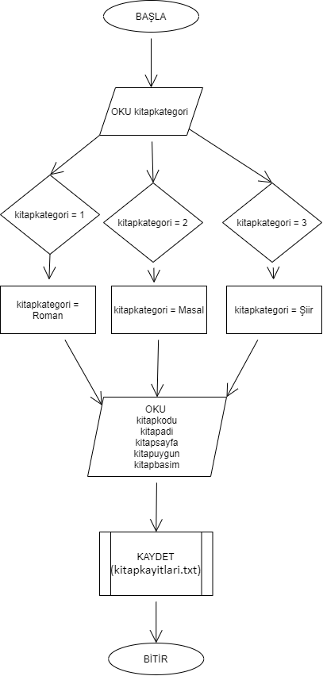

**KİTAP ARAMA FLOWCHART**

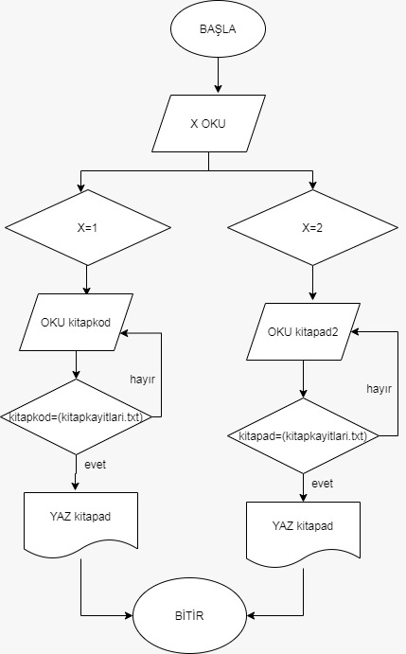

**KİTAP SİLME FLOWCHARTI**

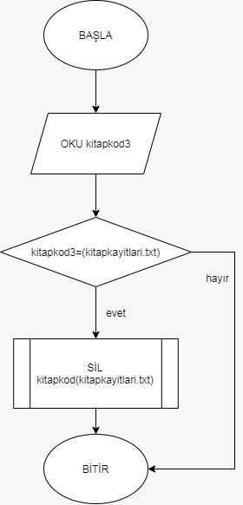

**KİTAP GÜNCELLEME FLOWCHART**

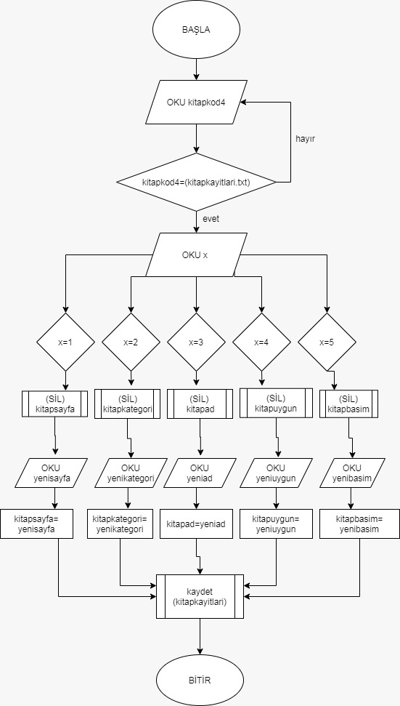

**MAİN FLOWCHART**

